Анонс
Уважаемые читатели!
Приглашаем Вас в Центральную детскую библиотеку на новогодний утренник «Мы встречаем Новый год», который состоится 29 декабря 2015 г. в 15⁰⁰ и на семейный праздник «Новогодняя сказка», который состоится 4 января 2016 г. в 12⁰⁰

МБУК ЦБС Демидовского района
Наш адрес: г. Демидов, ул. Советская, д. 5
Тел. 8 (48147) 4-11-89, 2-20-65
е-mail: bibldem@rambler.ru
Составитель: библиотекарь абонемента I категории О. В. Зайцева
Выходит 1 раз в квартал, тираж 10 экз.

БИБЛИОТЕЧНЫЙ

МЕРИДИАН

Добро пожаловать
в мир вечных ценностей!

О самом главном
С любовью к книге
На земле есть три главные ценности: это хлеб — чтобы народ всегда был здоров и силен; женщина — чтобы не оборвалась нить жизни, и книга — чтобы не прервалась связь времен. Судьба книг неотрывна от судьбы людей. С рождением малыша в доме появляются сказки, когда он идет в школу — на стол ложатся учебники. И всю дальнейшую жизнь человек обращается к литературе.
«С днем рождения!» — под таким названием 20 ноября в Пржевальской поселковой библиотеке прошёл юбилейный вечер, посвящённый 120-летию её основания. Долгие годы библиотека согревает своим теплом и освещает путь к знаниям многим поколениям читателей. Прошла путь от народной читальни до центра информации и культуры. На этом пути она неизменно приобщала людей к знаниям, прививала любовь к книге.
В этот праздничный день в гостях у именинницы собрались её читатели, многочисленные гости - представители учреждений и организаций посёлка.
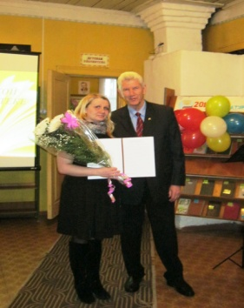
С приветственным словом к коллективу библиотеки обратился депутат Смоленской областной Думы П. М. Беркс и вручил поздравительный адрес от председателя Смоленской областной Думы И. В. Ляхова. В своём выступлении Павел Михайлович отметил ту важную роль, которую играет книга в жизни человека.
Тепло и сердечно поздравили библиотеку с юбилеем: заместитель Главы МО «Демидовский район» Смоленской области Т. Н. Крапивина, начальник отдела по культуре МО «Демидовский район» Смоленской области Ю. В. Чернова, директор МБУК ЦБС Демидовского района Т. В. Бурлакова и заслуженный работник культуры РСФСР, библиограф – краевед МБУК ЦБС В. Е. Афонина.
И.О. Главы Администрации муниципального образования - Пржевальское городское поселение Орлова Л.Н. отметила большой вклад, который вносит библиотека в культурную жизнь посёлка. Эстафету поздравлений продолжили учащиеся Пржевальской средней общеобразовательной школы, методист Национального Парка «Смоленское Поозерье» Гавриченко Н.Г., заведующий Домом – музеем им. Пржевальского Майорова И.А., директор Пржевальского ГДК Сторожева Е.А., настоятель церкви Вознесения о. Димитрий, коллеги, друзья, верные читатели.
Особые слова признательности и уважения к мастерству и опыту прозвучали в адрес ветеранов отрасли. Среди них: Горбатенкова Л.И., Карпенкова Т.Ф., Ширяева С.Я., Гришанова Г.Д.
Все работники библиотеки в этот день были в приподнято торжественном настроении. Оно и понятно, не каждый год им вручается такое огромное количество цветов и подарков, звучат поздравления и пожелания дальнейших творческих успехов. Кроме того, юбилей – хороший повод рассказать о себе, вспомнить историю библиотеки.
В книге «Созидатель культуры Смоленщины» мы находим абзац, гласящий о том, что учредителем бесплатной народной библиотеки – читальни при двухклассном сельском Министерства просвещения училище в селе Слобода явился купец Харитон Павлович Пашеткин. А открылась библиотека 20 ноября 1895 года.
В 20-х годах прошлого столетия, в полукилометре от села Слобода (ныне курортном поселке городского типа Пржевальское) в деревне Поголка была открыта первая изба-читальня. Одним из первых слободских библиотекарей был Яков Захарович Ширяев. До 1924г. Яков Захарович крестьянствует вместе с отцом, а затем включается в большую просветительскую работу среди сельчан, став заведующим избой-читальней.
В 1929 году на территории бывшего Поречского уезда Смоленской губернии образован Слободской район, через год расформирован и восстановлен заново в 1938г. В это время строится отдельное здание для библиотеки, хоть и небольшое, но по тем временам красивое. Находилось оно на месте нынешней автостанции. Библиотечный фонд включал литературу, как для взрослых, так и для детей. Во время Великой Отечественной войны здание сгорело.
После войны, в 1947 году, для библиотеки была выделена небольшая комната в сельском клубе. Заведующим библиотекой стал демобилизованный из армии Николай Антонович Гудков, а библиотекарем – Нина Ивановна Лишова. Безусловно, выделенная площадь оказалась слишком мала, а библиотечный фонд в данных условиях не сохранялся должным образом. Поэтому в 50-е годы для Слободской библиотеки было вновь построено здание на улице Карла Маркса. С читателями работали заведующая библиотекой Евдокия Ивановна Алякшина и библиотекари Василевская Евгения Ниловна, Мамченкова Мария Васильевна и Сенютина Елизавета Кузьминична.
Время шло. Росло количество читателей, пополнялся библиотечный фонд. В 1956г. библиотека справила очередное новоселье. Теперь она расположилась на втором этаже только что построенного Дома культуры. Поначалу читатели обслуживались только на абонементе, но вскоре открылся и читальный зал.
Библиотека всегда была любимым местом для жителей села, а читатели для библиотеки – ее главным богатством. И чтобы им работалось с книгой более комфортно, в 1962 библиотека вновь переселилась в отдельное здание, расположенное по адресу: улица Советская, дом 9, где находится и в настоящее время, вот уже полвека. Под одной крышей здесь расположились сразу две библиотеки – взрослая и детская. При библиотеке работает литературный клуб «Наследие», а при детской литературно-творческий «Радуга». В декабре 2005г. на базе Пржевальской поселковой библиотеки создан Центр правовой информации.
В этот день в библиотеке царило праздничное настроение, которое с первых секунд сумела создать ведущая Елена Александровна Сторожева и заведующий Пржевальской поселковой библиотекой Марина Петровна Глушкова.
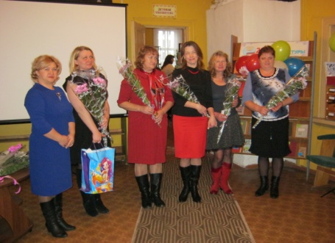
Наряду с теплыми поздравительными речами не давали скучать зрителю веселые сценки и случаи из библиотечной жизни в исполнении учащихся школы и работников Пржевальского ГДК. Продуманный сценарий, атмосфера добра, уюта и душевности чувствовались и проявлялись во всех деталях.

Наши будни
«Война. Любовь. Судьба»
Жди меня, и я вернусь.
Только очень жди,
Жди, когда наводят грусть
Желтые дожди,
Жди, когда снега метут,
Жди когда жара,
Жди, когда других не ждут,
Позабыв вчера.
К.М. Симонов
Символично, что юбилейный год празднования годовщины Великой Победы совпал со столетним юбилеем со дня рождения писателя-фронтовика, военного корреспондента Константина Михайловича Симонова.
Константин Симонов – поэт, прозаик, драматург театра и кино, журналист, общественный деятель, секретарь Правления Союза писателей СССР, Герой Социалистического Труда, лауреат Ленинской и шести Сталинских премий. Как много он сделал в своей жизни. Судьбой и главной темой его творчества стала война. Даже в мирное время она не отпускала своего солдата. «Я не был солдатом, был всего только корреспондентом, однако у меня есть кусочек земли, который мне век не забыть – поле под Могилёвом, где я впервые в июле 41 года видел, как наши в течение одного дня подбили и сожгли 39 немецких танков…» - это строки принадлежат Константину Михайловичу Симонову.
К этой дате в Бородинской библиотеке состоялось заседание литературного клуба «Искра» «Война. Любовь. Судьба».
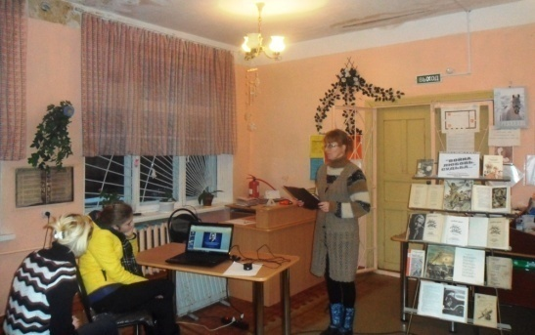
Заведующая библиотекой Е.Н. Акимова познакомила присутствующих с биографией и творчеством писателя. Одновременно с рассказом шел показ презентации «Жизнь и творчество К.М. Симонова». В записи звучали: песни «Как служил солдат», «Песня военных корреспондентов», «Жди меня и я вернусь»; стихотворение «Ты помнишь Алеша…» и отрывок из поэмы «Сын артиллериста» в исполнении самого автора – К.М. Симонова. Елена Николаевна Акимова провела обзор книжной выставки.
Вечер получился необычно интересным и познавательным. Заведующей библиотекой удалось не только привлечь внимание к биографии и произведениям этого замечательного автора, но и напомнить молодому поколению о Великой Отечественной войне и популяризировать вечные ценности, которые К.М.Симонов воспевал в своём творчестве: патриотизм, доблесть, духовные традиции русской армии.

«Доброе сердце твое»
Мама - это значит нежность,
Это ласка, доброта,
Мама - это безмятежность,
Это радость, красота!
Первое слово, которое произносит человек: «мама». Мама – первый учитель и друг. Она всегда поймет и поможет в трудную минуту, защитит, оградит от бед. У мамы самое доброе и ласковое сердце, самые ласковые и нежные руки на свете. А дети - самое дорогое счастье для матери.
29 ноября работниками Бородинской библиотеки и Дома культуры был проведен праздничный вечер, посвященный Дню матери – «Доброе сердце твое».

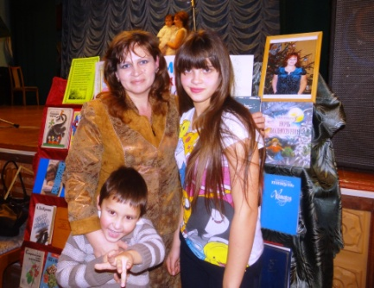
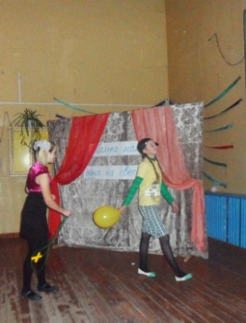
Кроме поздравлений и стихов в адрес мам звучали песни: «Лучшая мама на свете», «Плачет дождик», «Веселая песенка», «Ивушки», «Топни ножка моя», были показаны танцы и сценки: «В песочнице», «Обида», «Капризуля».
Ведущие мероприятия заведующая библиотекой Акимова Е.Н., директор СДК Секриеру А.А., учащиеся Бородинской школы Сигаева Юлия и Корнеева Екатерина поздравили всех мам с праздником и подарили им хорошее настроение, в надежде, что они смогут отдохнуть и отвлечься от многочисленных ежедневных забот.

«Матери – героине посвящается!»
«С мамой по книжной вселенной», так была названа выставка – портрет, посвященная матери – героине Татьяне Валерьевне Бичкуровой, которая вот уже более 30 лет является постоянной читательницей Дубровской поселенческой библиотеки.
Выставка состояла из трех разделов: «Книги для Вани», «Для себя любимой», «Дом. Сад. Огород». Книги для Вани, младшего в семье Бичкуровых, берет в библиотеке мама. Ванюша обожает стихи, сказки и поговорки. «Сказки на ночь, как любимая кашка на завтрак» - говорит мама. В этой семье все любят книгу и, наверное, благодаря этому, старшие дети учатся в академии физической культуры и спорта. Приезжая на выходной они приходят в родную библиотеку, куда их, совсем малышами привели родители. А семиклассница Женя любит делать в библиотеке домашние задания и приходит сюда почти каждый день.
Татьяна Валерьевна на все находит время и с детьми позанимается, и хозяйство у нее большое, а как же иначе, ведь семья-то большая. В саду – огороде всем дело находится, все у них в руках спорится. «И почитать часок - другой люблю» - говорит эта обаятельная женщина. А ведь Татьяна Валерьевна еще и работает, она повар – кондитер и готовит для малышей Дубровского детского садика вкусные блюда.
Ответы на все важные вопросы: будь то воспитание детей, домашний интерьер, или же уход за животными и растениями Татьяна Владимировна находит в книгах и считает самым важным залогом своих успехов.
Во всех мероприятиях Дубровской библиотеки дружная семья принимает самое активное участие.
Татьяну Валерьевну дружными аплодисментами приветствовали односельчане, пришедшие в Дом культуры на праздничный концерт, посвященный Дню матери, прелюдией которого и стал обзор книжной выставки – портрета.
В заключение заведующая Дубровской поселенческой библиотеки Л.С. Рыженкова сердечно поблагодарила Татьяну Валерьевну за многолетнюю дружбу с библиотекой и вручила ей памятный подарок.

Этот странный Арчимбольдо
Все привыкли к тому, что на заседаниях «Литературных четвергов» в Демидовской центральной районной библиотеке разговор идет о жизни и творчестве писателей и поэтов.
А вот встреча, которая состоялась 17 декабря, была необычной. Речь шла об итальянском художнике XVI века Джузеппе Арчимбольдо, который родился в 1527 года. Учился у отца Бьяджи Арчимбольдо, вместе с которым работал художником по стеклу в Миланском соборе (1549-58). В 1562 году он приглашен в Прагу императором Фердинандом I; позднее пользовался покровительством императоров Максимилиана XI и Рудольфа XI.В 1591 году получил титул графа Палатинского. Был куратором императорской кунсткамеры и организатором придворных празднеств; занимался проблемами образного согласования музыки и света. Однако наиболее известен как автор картин, принадлежащих к числу самых причудливых произведений маньеризма, прежде всего фантастических голов, пестрых по колориту погрудных «портретов, скомпонованных из тщательно выписанных растений, плодов, цветов, минералови других природных изделий. Забытый средневековый художник был провозглашен в 20 в. предтечей сюрреализма, а одна из его картин («Библиотекарь») названа «триумфом абстрактного искусства в XVI столетии».
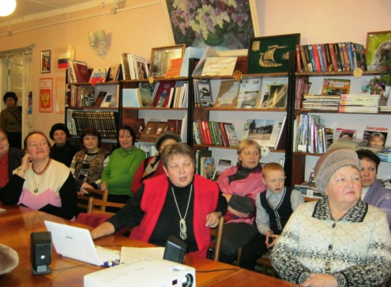
Эмоциональную, великолепную, тщательно подготовленную лекцию о творчестве художника провела Заслуженный учитель РФ преподаватель Нина Евгеньевна Кордина, которая сопровождалась мультимедийной презентацией. Нине Евгеньевне задали множество вопросов и искренне поблагодарили за интереснейший рассказ.

Новогодние выставки
Сотрудники центральной районной библиотеки стремятся всем показать и рассказать, какие талантливые, духовно богатые люди живут в Демидове. Очень хорошо, когда люди приходят в библиотеку за книгами и не менее замечательно, когда приходят за положительными эмоциями и опытом.
Фойе центральной районной библиотеки встречает входящих выставками «Новогодние фантазии». В стеклянной витрине привлекает внимание коллекция З.Ф. Яскиной. «Время летит быстро» – как часто слышим эти слова, и часто не замечаем промелькнувший год. Зинаида Федоровна поклонница гжели. Друзья и родные начали дарить фигурки – символы года, и теперь их уже собралось не мало. А как приятно вспомнить, кто подарил, как появилась та или другая, и так складываются картинки – воспоминания.
Рукоделие- прекрасное занятие, поскольку оно даёт жаждущим творчества людям возможность самовыражения, помогает им находитьсвою оригинальность, креативность и неповторимость.
Наталья Чернова флорист – дизайнерсвою новогоднюю выставку назвала «Волшебство в вашем доме».Флористика - это настоящее наваждение, и так хочется, чтобы как можно большее количество людей узнало о таком замечательном и увлекательном виде творчества, рассмотрело шедевры, увиденные душой и созданные умелыми руками Натальи Черновой, в которойживет искорка вдохновения и желания творить!

В центральной библиотеке Наталья Михайловна проводит уже далеко не первую выставку. Оглядываясь назад, понимаешь, какой путь ею был пройден от любителя к мастеру. Как много интересного и нового появляется на каждой выставке! Настоящее творчество и полет фантазии, которые в сочетании с навыком и мастерством рождают чудо! А ведь самое главное, что каждая работа по-своему интересна и важна. Одна экспозиция незаметно перетекает в другую, перенося нас в прекрасный мир новогодней сказки!
Выставка «Волшебство в вашем доме» - это целый мир, в который так внезапно окунаются все вошедшие в фойе библиотеки.
Желание творить, безграничный полёт фантазии способны дать самые необыкновенные творческие произведения, которые могут украсить не только наш дом, но и нашу жизнь.
Ольга Куксина представила на выставку шали, связанные спицами, удивив даже бывалых рукодельниц, ведь шали ассоциируются с крючком. Доставляет истинное удовольствие рассматривать ее работы, сразу чувствуешь - сколько любви и тепла мастерица в них вложила!
Плетение кружев, вязание шалей.
Послушные нити сплелись и опали –
ажурное море и белая пена, –
и все это так не обыкновенно!
Ушакова Нина Викторовна из деревни Михайловское представила шали связанные крючком. Около 30 лет она вяжет, что только не создано ее умелыми руками: свитера, шапочки, жилеты и вот год назад началось увлечение шалями, некоторые из которых размещены на выставке.
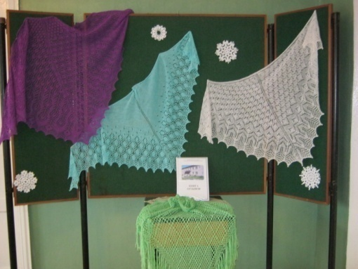
Приглашаем жителей и гостей города в библиотеку посмотреть выставки, и надеемся, что они станут заметным подарком к новому году нашим читателям.
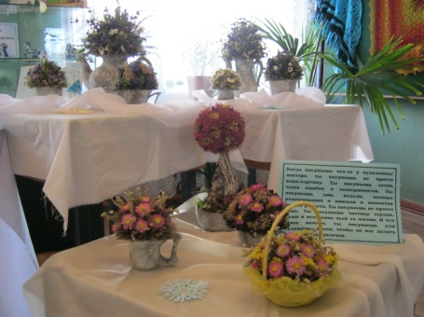
«Герой – это звучит гордо»
Сегодня слава всем Героям,
Кто за Отечество горой.
Ведь мир и жизнь страны готовы,
Закрыть от бед они собой.
С 2007 года в российском календаре памятных дат появилась ещё одна дата: 9 декабря - День Героев Отечества. Это праздник, который объединил в себе историю подвигов героев русской армии, он олицетворяет собой славу и благородство традиций доблести и мужества Вооружённых сил.
Этот день был выбран неслучайно. Именно 9 декабря (26 ноября) 1769 года Императрица Екатерина II учредила высший военный орден Российской Империи — орден Святого великомученика и Победоносца Георгия.
Возрождение традиции празднования Дня героев — это не только дань памяти героическим предкам, но и чествование ныне живущих Героев Советского Союза, Героев Российской Федерации, кавалеров ордена Святого Георгия и ордена Славы.
Наша Родина, Россия, - страна героическая. В тысячелетней ее истории военных лет в общей сложности было больше, чем мирных.
О Героях, о празднике им посвященном, рассказывали работники библиотек района своим читателям во время мероприятий, приуроченных к этому дню.
10 декабря работники Демидовской центральной библиотеки Е. Никитина и С. Горбачева с учащимися 8 классов МБОУ СОШ № 2 провелипатриотическое путешествие «Герой – это звучит гордо».
Рассказ о героических заслугах россиян, за которые присуждались высочайшие награды и звания, сопровождался демонстрацией слайдов с портретами Героев Советского Союза, кавалеров ордена Святого Георгия и ордена Славы.
На мероприятии ребята познакомились с биографией и воинскими достижениями полных кавалеров ордена Славы — В. А. Гамова и А. У. Ковалева, услышали историю памятной Георгиевской ленты.
Боевые подвиги Героев – прекрасные примеры ратной доблести, мужества, смелости и отваги. На этих и других подобных примерах безупречного выполнения воинского долга учатся, и будут учиться новые поколения защитников российского Отечества.
Завершился урок викториной и обзором литературы.
В Демидовской центральной библиотеке оформлена книжно-иллюстративная выставка «Герой – это звучит гордо».

Литературная страничка

С Новым Годом

Новый год уже не за горами,
Ждет его с волнением народ.
Обожженный жесткими ветрами
Он спешит к нам через целый год.
Планы грандиозные в котомке,
В голове сумятица идей.
Будут благодарные потомки
Вспоминать сегодняшних людей.
Что ж, пока не вздрогнули куранты,
Эти музыканты – кузнецы…
С Новым годом, юные таланты!
С Новым годом, старцы-мудрецы!
Пусть для вас в предпраздничном сиянии,
Вырастут сугробы серебра.
С Новым годом всех вас, россияне!
Счастья вам, терпимости, добра!

Геннадий Язенькин

